VOSA

Zwei Rustico zum Ausbauen mit Garten

an sehr ruhiger, sonniger Lage

……………………………..……………………………………………..…………..………………..……..…..……..……….

Due rustici da riattare con giardino

in posizione molto tranquilla e soleggiata

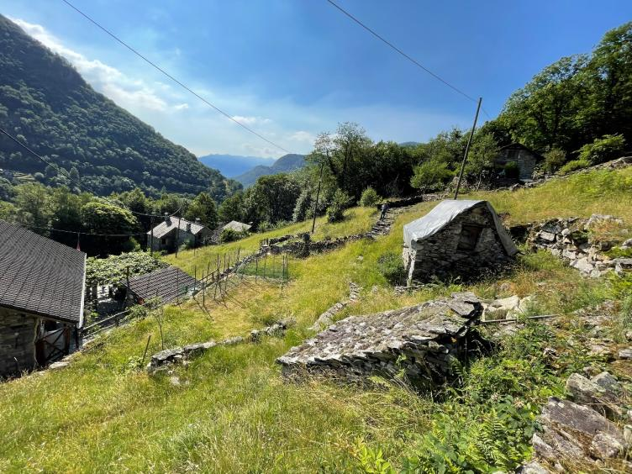

4180/3770

Fr. 90‘000. --

Standort | Umgebung
Eckdaten | Ausstattung

Wohnfläche: 22 m2
Grundstücksfläche: ca. 238 m2
Etagen: 2
Zustand: renovierungsbedürftig
Zweitwohnsitz: ja
Wasser: ja
Kanalisation: ja
Quelle: vorhanden
Heizung: gibt es derzeit nicht
Parkplatz: 2 Minuten von der Seilbahn

6655 Intragna/ Vosa

Region: Onsernonetal
Lage: sehr sonnig und ruhig
Aussicht: ja
Einkaufen: in Intragna
Öffentliche Verkehrsmittel: ja
Entfernung zur nächstgelegenen Stadt: 10 km
Entfernung zur Autobahn: 35 km

Beschreibung

Diese beiden kleinen Rustici zum Renovieren befinden sich im Zentrum von Vosa, auf einer Höhe von 576 m/M im Eingang des Onsernonetales.

Diese Gebäude sind alt und stammen aus dem Jahre 1900. Sie sind vollständig zu renovieren.
Das Haupt-Rustico, das aus zwei Stockwerken besteht, könnte zum Preis Fr. 10‘000.-- von der Firma Tetti Costruzioni von Ronco sopra Ascona mit Pappelmaterial überdacht werden. Das Rustico auf der rechten Seite, das aus einem Stockwerk besteht, könnte in eine Toilette mit Dusche umgebaut werden. Wasser- und Stromanschlüsse sind in nächster Nähe. Die Rustici sind umgeben von einem Garten. Ein schöner Ausblick erstreckt sich über das Tal auf die umliegenden Berghänge. Hier findet man Ruhe und Erholung vom Alltagsstress.

Die Rustico sind nicht direkt mit dem Auto erreichbar. Von der Seilbahnstation sind es zwei
Gehminuten bis zur Liegenschaft. Bei der Seilbahnstation Ost gibt es Parkplätze. Als Mitglied
der Seilbahngenossenschaft kann die drei Personen fassende Gondel selber bedient werden. Die
Jahreskosten betragen Fr. 500.-- zuzüglich Fr. 5.-- pro Fahrt. Mit dem Postauto gelangt man i
15 Minuten nach Locarno und den Lago Maggiore. Die Autobahn A2 in Bellinzona-Süd ist 30
Minuten entfernt.

Highlights

- sehr sonnige und ruhige Lage
- schöner Ausblick
- Garten
- rur zwei Gehminuten zur Seilbahn

Informazioni sull’immobile

Superficie abitabile: 22 m2
Superficie del terreno 238 m2
Piani: 2
Condizione: da riattare
Abitazione secondaria: si
Acqua: esistente
Elettricità: esistente
Fognatura: esistente
Riscaldamento: no
Parcheggio: a due minuti dalla funivia

Ubicazione | Dintorni

6655 Intragna / Vosa

Regione: Valle Onsernone
Posizione: molto soleggiata e tranquilla
Vista: si
Acquisti: nei villaggi vicini
Mezzi pubblici: si
Distanza dalla città più vicina: 10 km
Distanza dall'autostrada: 35 km

Descrizione dell’immobile

Questi due rustici da ristrutturare si trovano nel nucleo di Vosa, ad un’altitudine di 576 msm, nell’entrata della Valle Onsernone.

Questi edifici sono antichi, risalenti al 1900. Tuttavia, necessitano di una ristrutturazione completa.
Il rustico principale che consiste in due piani potrà essere realizzato il tetto con materiale in piode per il prezzo di Fr. 10'000.-- dalla compagnia Tetti costruzioni di Ronco sopra Ascona, mentre il rustico sul lato destro, composto da un piano, potrebbe essere trasformato in una toilette con bagno. Inoltre, i rustici sono arricchiti da un giardino.

Per quanto riguarda la corrente, è presente tutto l’anno, mentre l’acqua si trova a 10 metri di distanza. La corrente elettrica esistente sarebbe necessaria soltanto per far passare il tubo del cavo.

I rustici non sono raggiungibili in macchina. Sono due minuti a piedi della stazione della funivia. Alla stazione est della funivia si trovano posteggi. Come socio si può usare la funivia con tre posti dalle ore 05.30 alle ore 23.30. Le spese sono Fr. 500.-- per anno e Fr. 5.-- per viaggio. Il tragitto per Locarno dura 15 minuti e per l’autostrada A2 a Bellinzona dura 30 minuti. Tramite autopostale si può raggiungere Ascona e Locarno. Negozi sono a Cavigliano e Intragna.

………………………………………………………………………………………………………

Highlights

- posizione molto soleggiata e tranquilla
- bella vista
- giardino
- solo 2 minuti dalla stazione della funivia

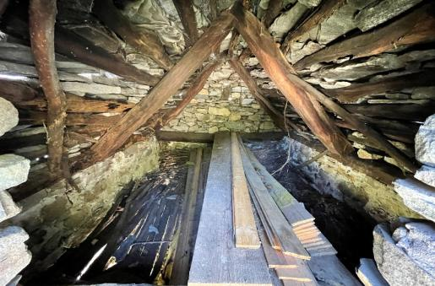

Dachgeschoss / sotto tetto

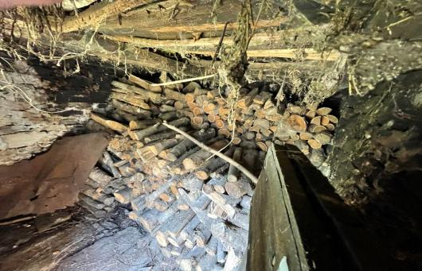

im Erdgeschoss / al piano terra

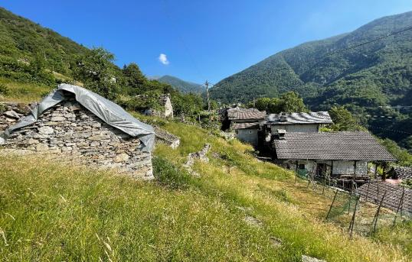

Rustico / il rustico
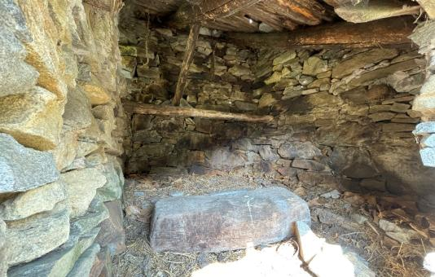

1-Zimmer Rustico / il rustico di 1 locale

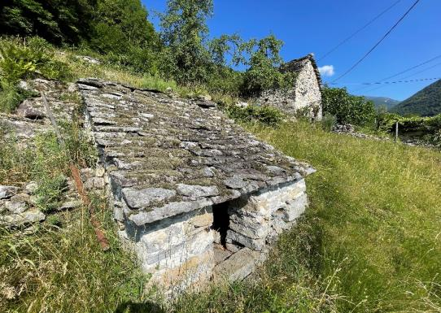

1-Zimmer Rustico / il rustico di 1 locale

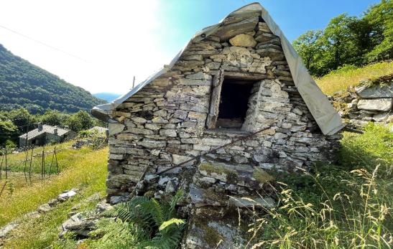

Rustico / il rustico
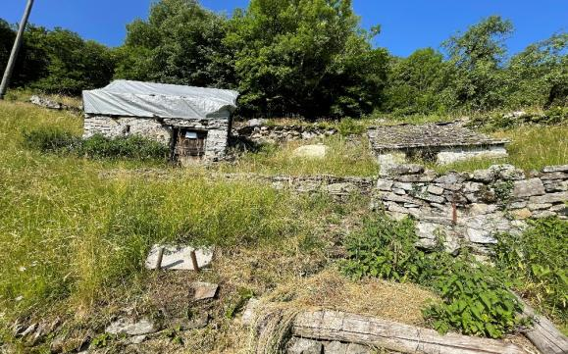

Rustico / i rustici

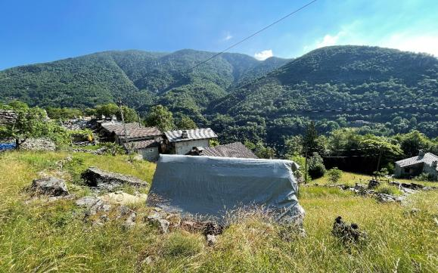

Rustico mit schönem Blick auf die Berge/ splendida vista sulle montagne

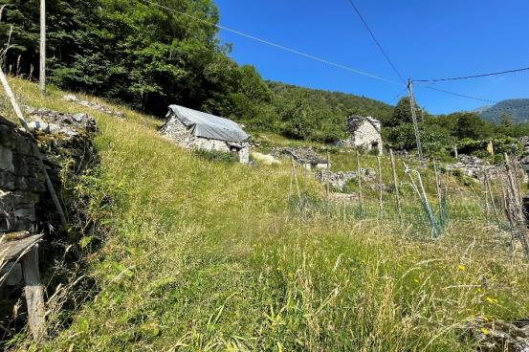

Rustico mit Grundstück / i rustici con terreno
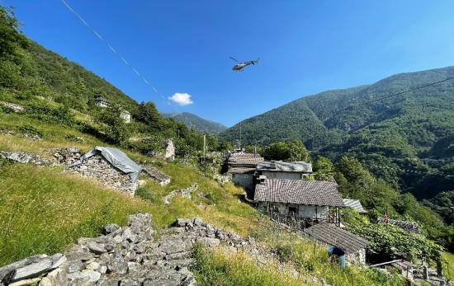

Rustico mit Grundstück / i rustici con terreno

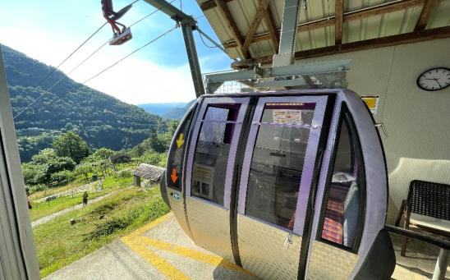

Seilbahn / Funivia

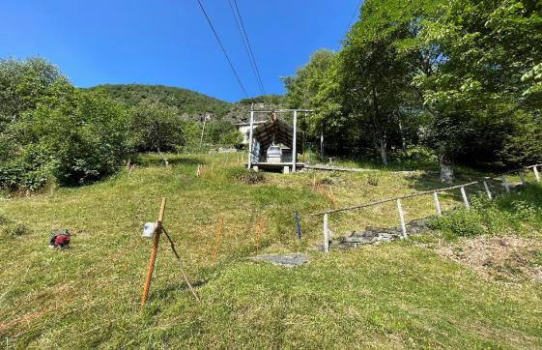

Seilbahn / Funivia

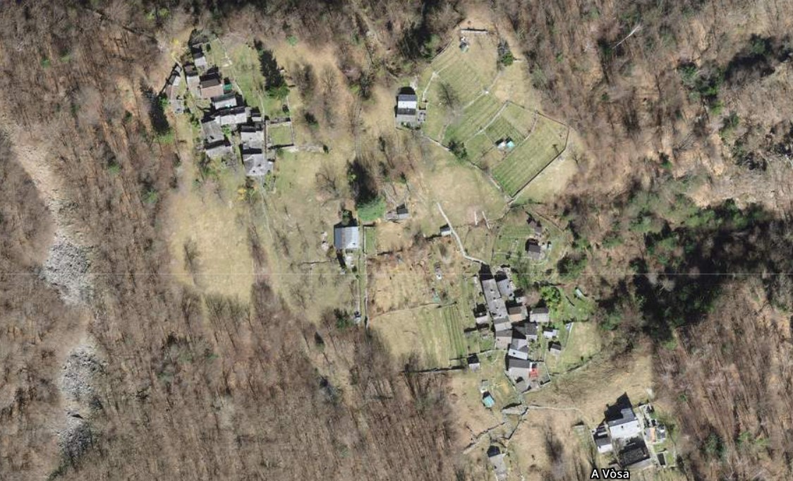

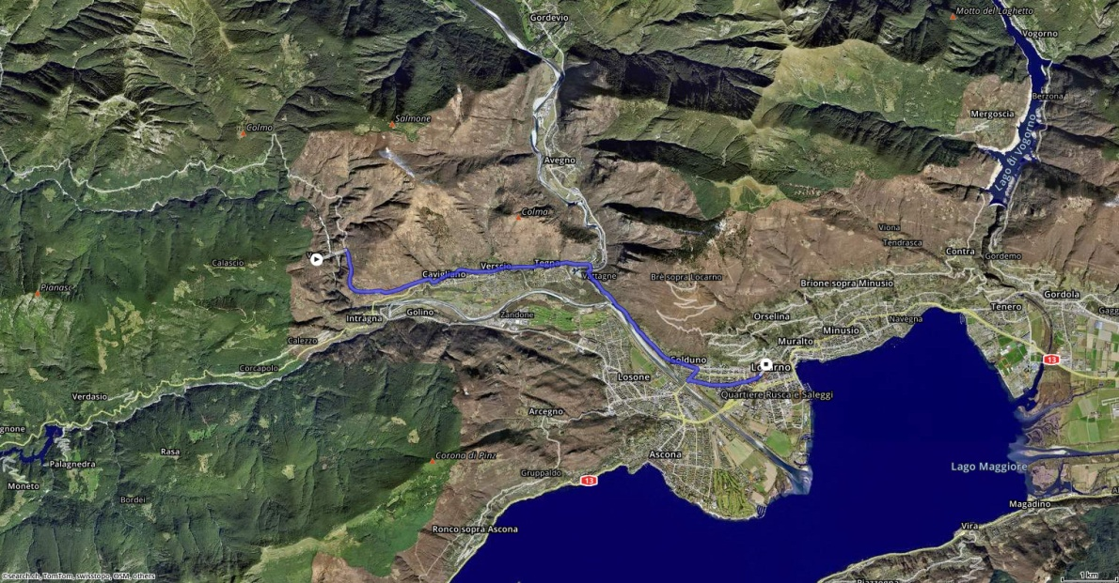

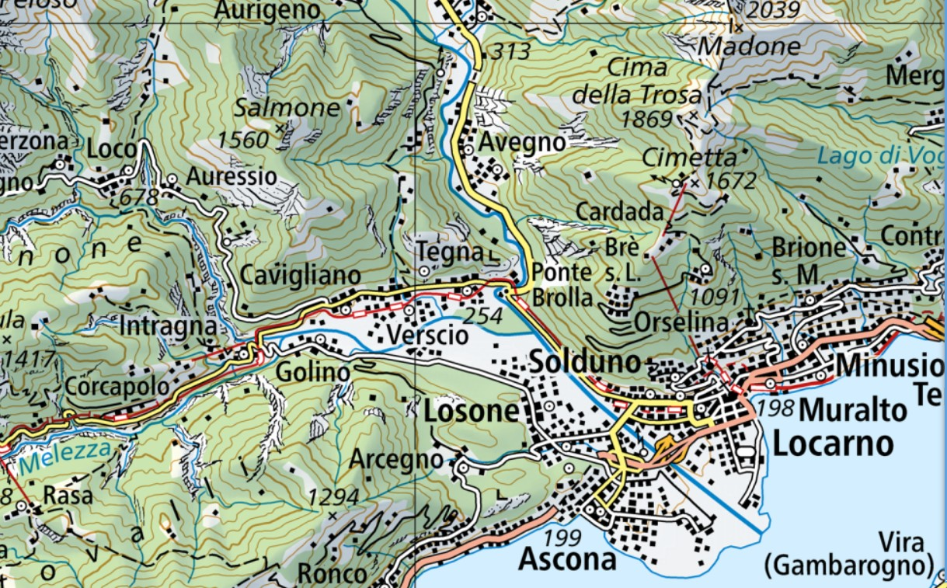

TICINO | Intragna / Vosa

